universidade jorge amado

BANCO DE DADOS iI

montival alcantara da silva junior

**Entrega de avaliação - Trabalho da Disciplina [AVA1]**

Lauro de Freitas

2021

MONTIVAL ALCANTARA DA SILVA JUNIOR

**Entrega de avaliação - Trabalho da Disciplina [AVA1]**

Versão original

Lauro de Freitas

2021

**RESUMO**

O trabalho tem por objetivo executar a seguinte tarefa:

A SQL-DQL permite a realização de consultas estruturadas em tabelas de bancos de dados que suportam o formato de banco de dados universal, ou seja, SQL.

Você faz parte da equipe de banco de dados da empresa SANTA EDWIGES SISTEMAS e precisa realizar diversas operações de consulta estruturada, em base de dados universal, por meio do SGBD MySQL, a fim de atender às requisições de seu gerente.

**Procedimentos para elaboração**

Considere as relações a seguir e faça o que se pede:

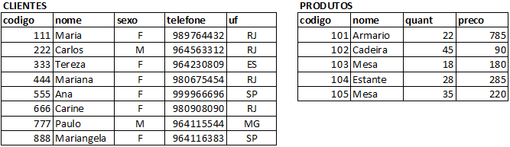

**QUESTÕES E COMANDOS**

1. Selecionar todos os códigos e nomes das tuplas da tabela CLIENTES, para todos os clientes do sexo feminino.

**SELECT codigo, nome FROM clientes WHERE sexo = “F”**

2. Selecionar todos os códigos e preços das tuplas da tabela PRODUTOS, para todos os produtos cuja quantidade seja menor do que 30 e cujo preço seja maior do que 250.

**SELECT codigo, preco FROM produtos WHERE quant < 30 AND preco > 250**

3. Selecionar todos os códigos e nomes das tuplas da tabela CLIENTES, para todos os CLIENTES cujo código seja menor do que 666.

**SELECT codigo, nome FROM clientes WHERE codigo < 666**

4. Selecionar todos os registros da tabela PRODUTOS, para qualquer produto iniciado com a palavra ‘Mes’.

**SELECT * FROM produtos WHERE nome LIKE ‘Mes%’**

5. Selecionar código e nome da tabela CLIENTES, para todos os clientes do sexo feminino, cuja unidade federativa (UF) seja igual a ‘RJ’ ou ‘ES’.

**SELECT codigo, nome FROM clientes WHERE sexo = “F” AND uf = “RJ” OR uf = “ES”**

6. Identifique o número de tuplas existente na tabela PRODUTOS.

**SELECT COUNT(codigo) FROM produtos**

**REFERENCIAS**

[SQL SELECT: Um Guia para Iniciantes em SQL (devmedia.com.br)](https://www.devmedia.com.br/sql-select-guia-para-iniciantes/29530)

[Primeiros passos com na linguagem SQL (devmedia.com.br)](https://www.devmedia.com.br/introducao-a-linguagem-sql/40690)[MER e DER: Modelagem de Bancos de Dados (devmedia.com.br)](https://www.devmedia.com.br/modelo-entidade-relacionamento-mer-e-diagrama-entidade-relacionamento-der/14332)

[SQL | DDL, DQL, DML, DCL and TCL Commands - GeeksforGeeks](https://www.geeksforgeeks.org/sql-ddl-dql-dml-dcl-tcl-commands/)